第26回香川県士会　ミーティング報告

県士会の皆様、夜が長く感じられる今日この頃、いかがお過ごしでしょうか。9月25日に対面にて運営ミーティングが行いました。

今回のミーティングでは、特別講演や会場設備について話し合いが進められました。ポスターの完成が目前となっています。

前回のテーマは「CONNECT〜人と繋がる作業療法～」でした。現在のOTがどのように人と繋がりを持つべきなのか、参加された県士会の皆様、考える機会となりましたでしょうか？今回は、その前回のテーマを引き継ぐ形とし、「Borderless～つながりからひろがりへ～」に決定しました。この1年で新しく繋がれたものを更に広げるための学会になればと思います。昨年度は3年ぶりに対面式で開催された学会でしたが、昨年度より一人でも多くの方に参加していただき更に香川県作業療法士会を盛り上げられることが出来ればと思います！

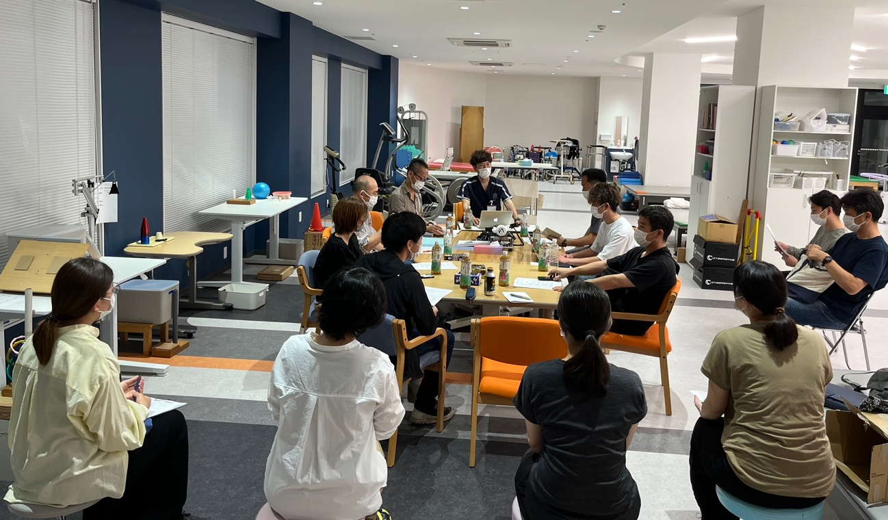今回も様々な分野から演題が集まっております。今回も対面での学会となり、皆様お待ちかねの懇親会も開催します。昨年度はビンゴゲームやボードゲームなどを行い、新人の先生方からベテランの先生方も分け隔てなく大盛り上がりでした。今回も様々な企画を考え実行する予定ですので是非ご参加ください！場所については現在考案中です。今後、お知らせ予定ですので、お見逃しなく！香川県学会も懇親会も多数の参加をお待ちしております！  
第26回香川県作業療法学会運営委員　文責：幸﨑